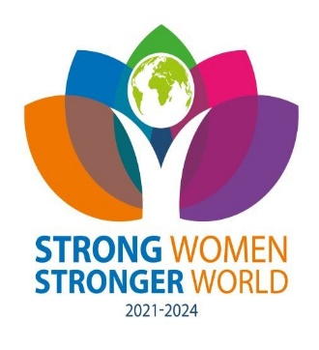
Distrikt 239

Kära Inner Wheel-medlemmar i Distrikt 239!
Vi talar mycket om att synliggöra. Vi vill visa världen att Inner Wheel finns och det gör vi genom att synas i olika sammanhang.
När jag tillträdde som distriktspresident i juli 2021 fick jag en kedja med mitt namn inristat. På denna finns också namnen på mina föregångare. Så här ser den ut:
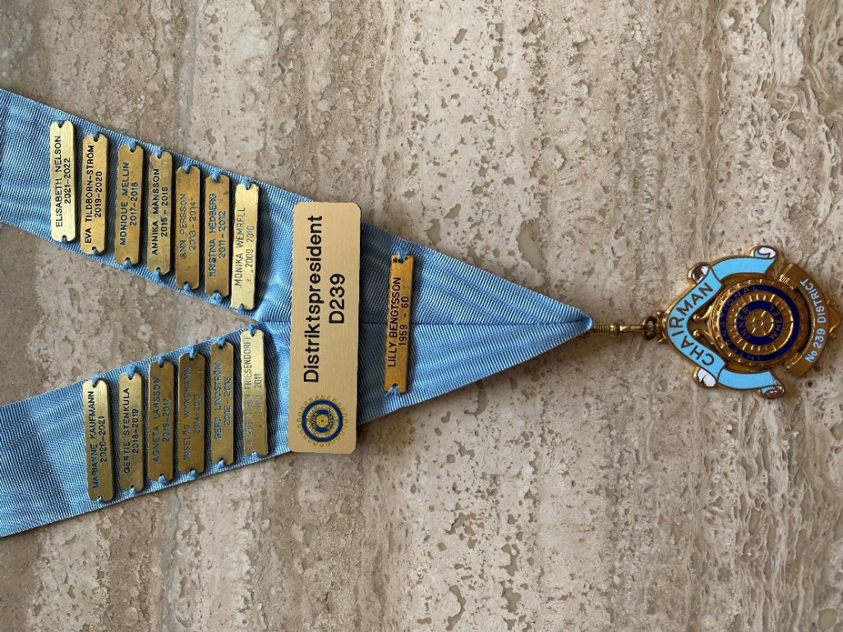
Jag fick också ett par väskor med spännande innehåll att förvalta.
Inom glas och ram fanns kedjan från distriktets första 50 år. Eftersom det är svårt att läsa namnen bifogar jag också en tydligare variant. Ni behöver kanske zooma lite.
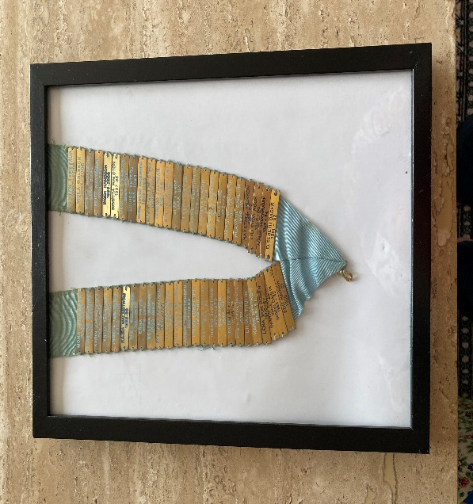
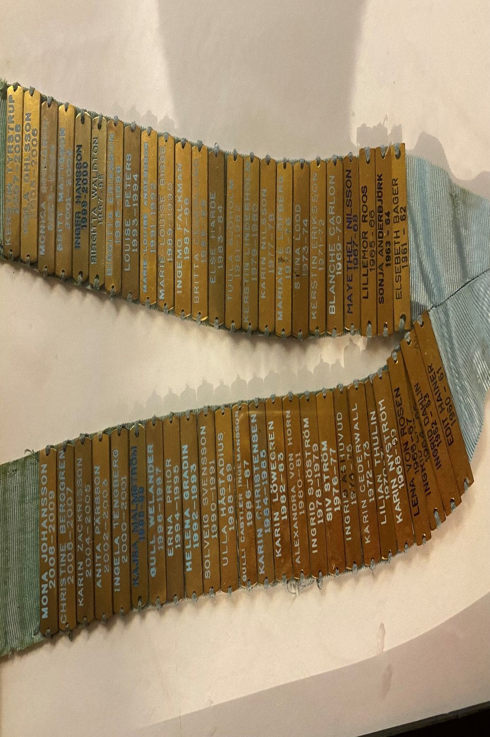

En av väskorna innehöll några standar. Nu ser jag möjligheten att synliggöra dessa för er alla.
Efter ett par år med begränsade möjligheter att besöka vänner både i Sverige och utomlands kändes det så fint att bli påmind om IW-samarbete i världen. Vilka härliga standar vi har i vår samling! Min favorit är Nederländernas vackra sömnad i pyttesmå stygn. Kvinnokraft!
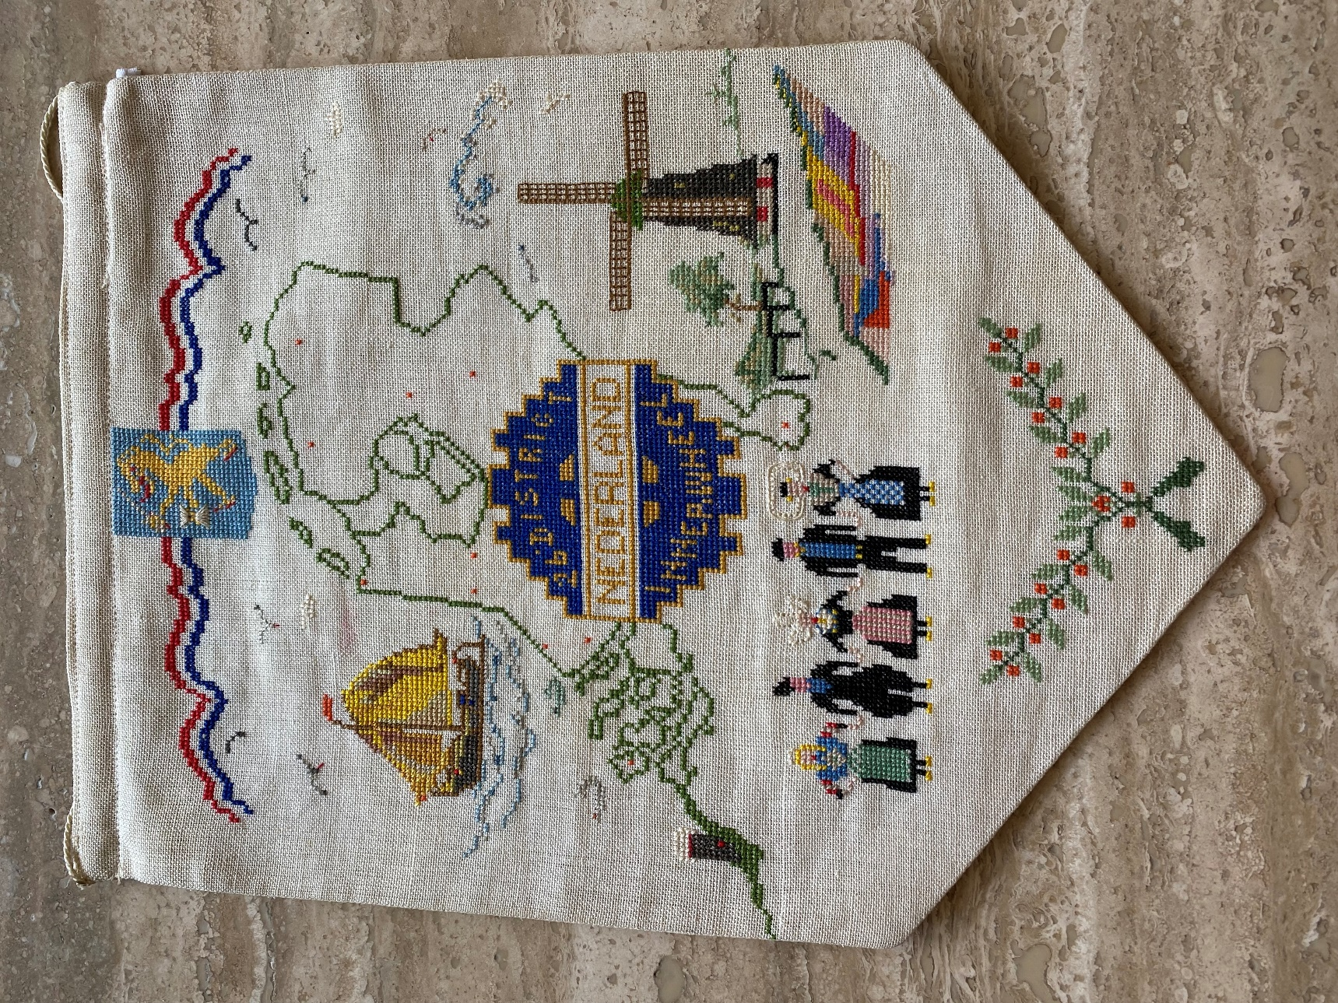
Från Storbritannien, Irland och Skottland:
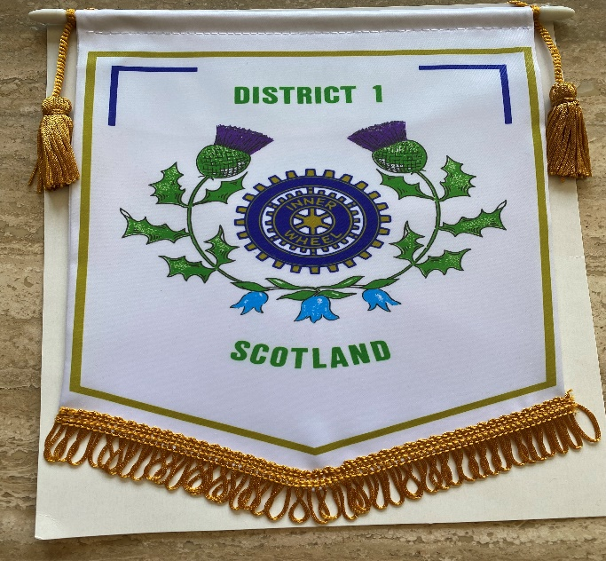
Vårt vändistrikt York

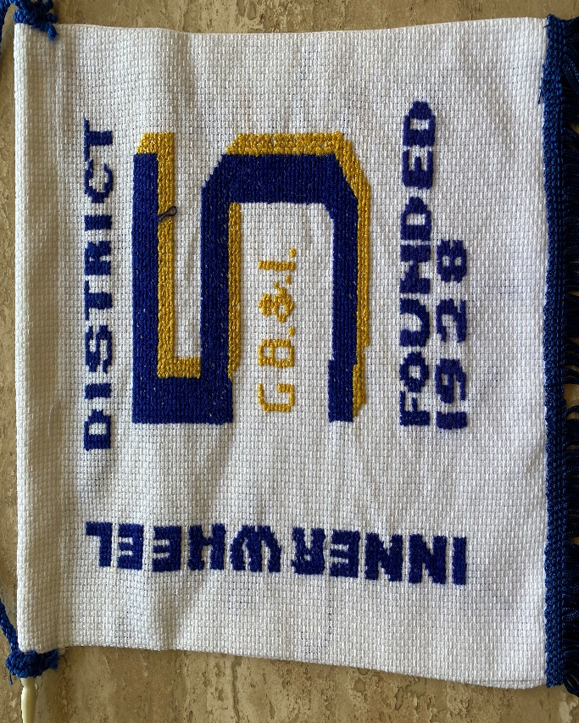
Indien har gett oss dessa:
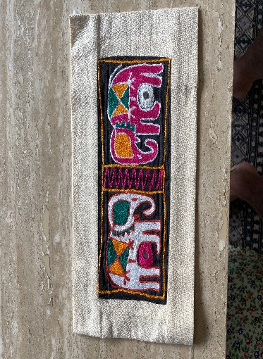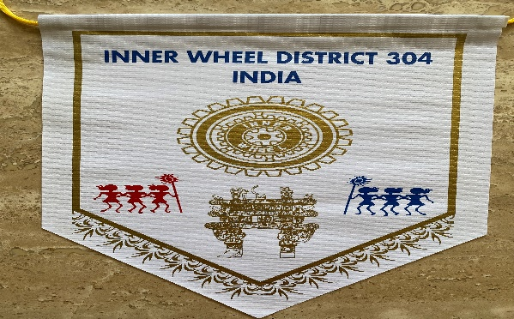

Malaysia:
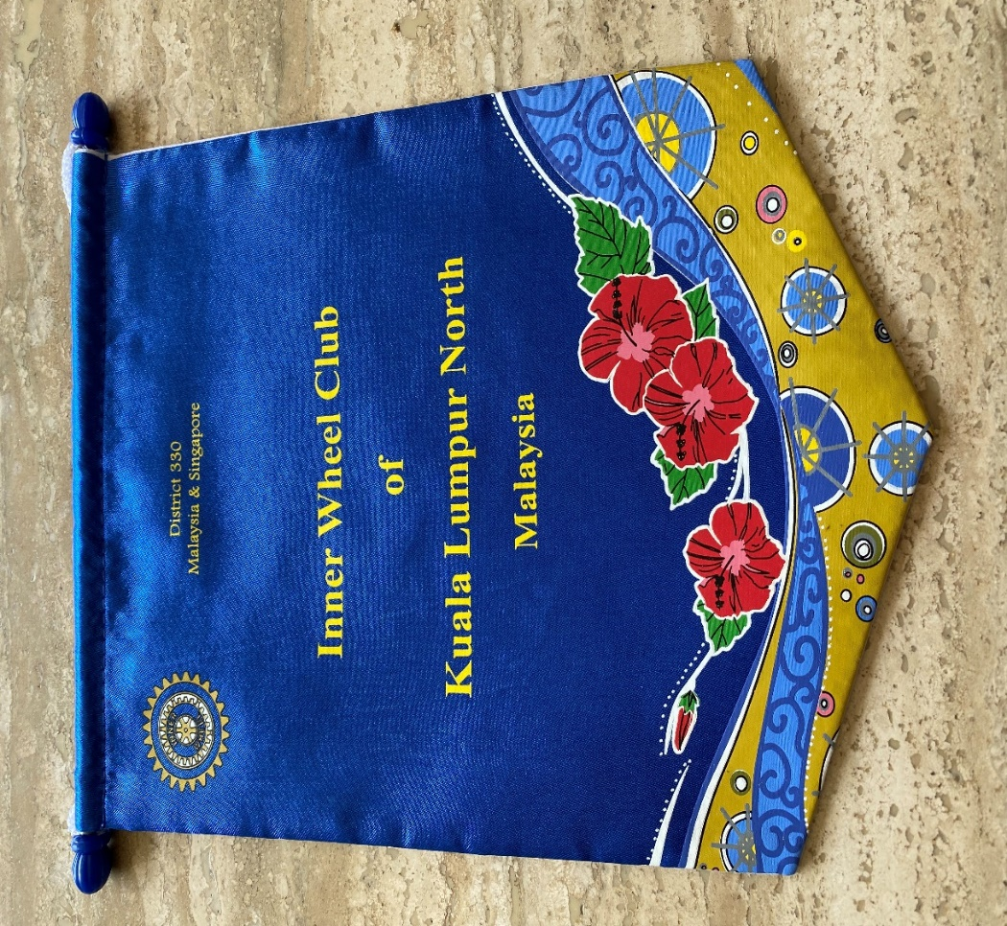
Convention 2009

Frankrike:
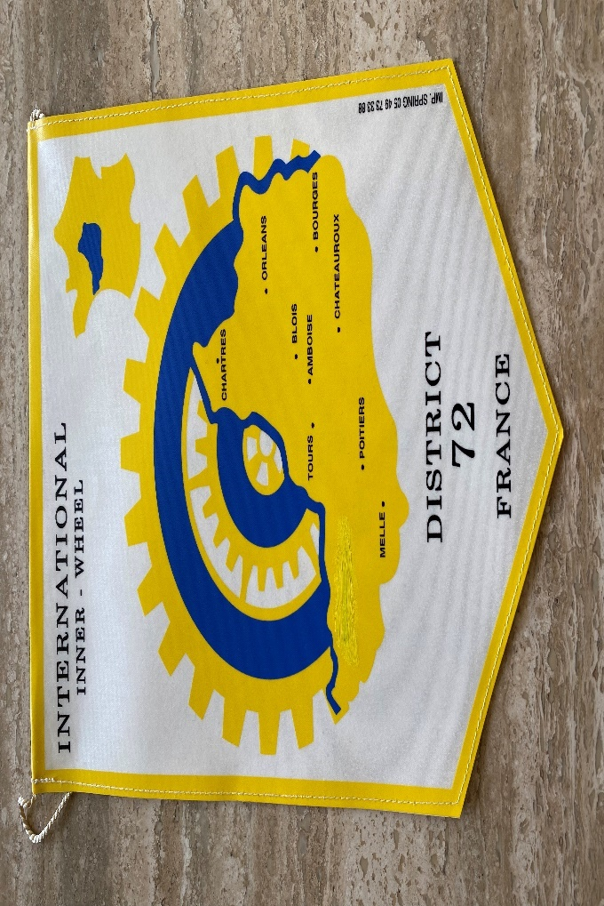
Världspresident 2002-2003 var Solveig Svensson från Ystad IWC. Hon är fortfarande mycket aktiv och sprudlar av nya idéer
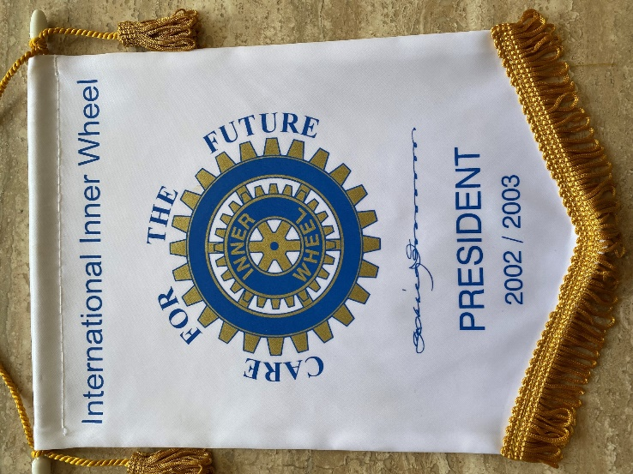
Nedanstående antependium lät Solveig tillverka efter mottot, som finns på sidan 4 i Constitution and Handbook:
- To promote true friendship.
- To encourage the ideals of personal service.
- To foster international understanding.
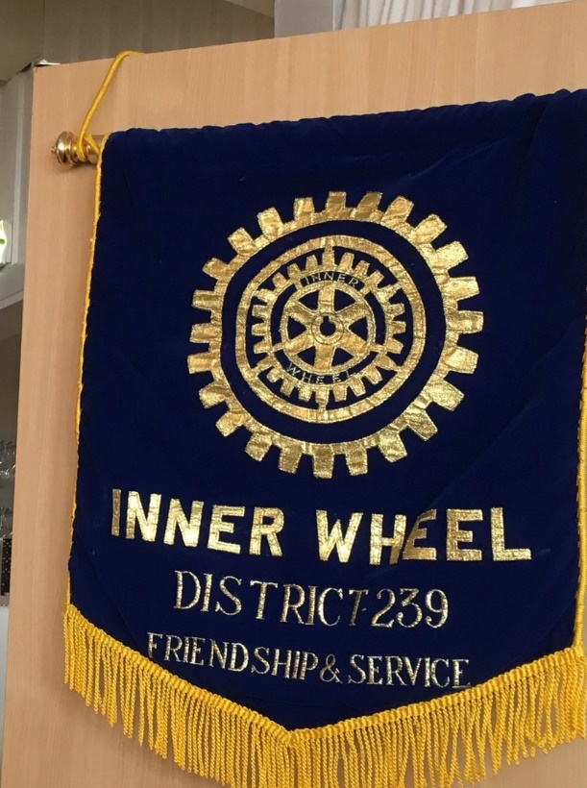

På Distriktsmötet i Helsingborg 2018 användes detta antepodium. Här ser vi Monique Mellin, Gertie Stenkula och Agneta Larsson då distriktspresident, vice dp samt past dp nu i Rådet. Med på bilden är också Ann Persson. Troligtvis finns det i resväskan med viktiga IW-saker inför bland annat DM och DÅM.
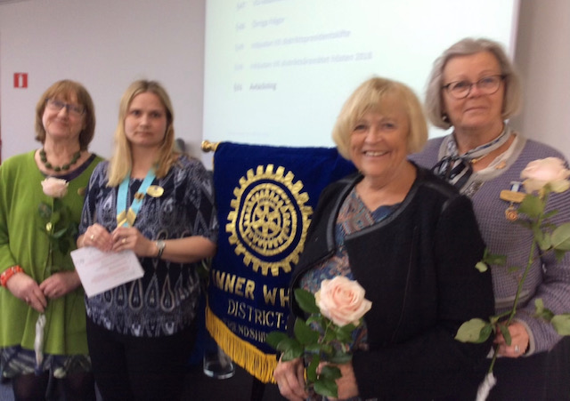

Jag har gjort ett collage, där även ett enkelt men vackert standar från Sverige finns med.
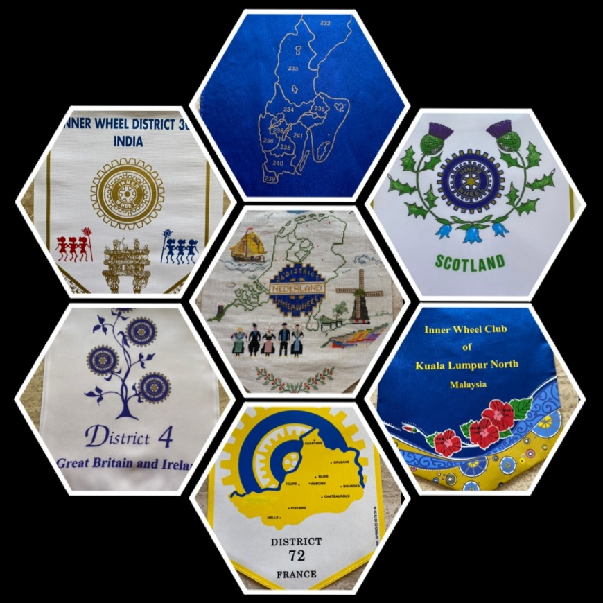
Om någon vecka lämnar jag över väskorna, som också innehåller några filmer från Inner Wheel:s verksamheter i främst Kenya. Dessa kan ni låna liksom standaren. På Ystads 50-årsjubileum 2021 fanns många standar, från olika klubbar, på de vackert dukade borden.
Att ha en vänklubb i ett annat land är berikande. Elisabeth von Friesendorff har färska hälsningar från ett besök i Kastrup där de danska innerwheelarna efterlyser mer utbyte med våra klubbar. Passa på och ta kontakt! De väntar på en inbjudan från vårt distrikt!
Under mitt år som distriktspresident har jag hunnit med att besöka 13 av distriktets 16 klubbar. Jag hoppas kunna besöka de återstående tre under hösten - tillsammans med Britt Falkman Hagström. En stor glädje har varit att besöka er ute i er verksamhet. Jag har sett så mycket fint arbete i sann IW-anda under våra ledord: vänskap, hjälpsamhet och internationell förståelse. Tillsammans kan vi göra stor nytta i vår sargade och orättvisa värld. Det har vi också gjort med våra fantastiska projekt!
Under mina besök ute i era klubbar har jag försökt vidarebefordra budskapet i årets världspresident Ebe Panitteri Martines motto Pink First, där hon lyfter fram arbete för kvinnors ”1) Health, 2) Education, 3) Opportunity and 4) Empowerment”. Hon hoppas att vi under hennes verksamhetsår skall öka vårt medlemstal med 10% och involvera ytterligare 2% som är under 40 år. Vi får hoppas på nya, unga medlemmar i våra elektroniska klubbar. Viktigt är att vi synliggör ett av världens största kvinnliga nätverk, så att det inte fortsätter vara ett av de minst kända! Vårt distrikt är rikt representerat i Rådet och nu har Ingelög Wyndhamn valts in i IW:s internationella styrelse.
Vi i Verkställande Utskottet beslutade att dela ut 4.000 kronor till varje klubb för att synliggöra Inner Wheel ytterligare i våra medier. Pengarna skall gå till stipendium till en eller flera ambitiösa unga kvinnor, som varit extra framgångsrika inom kultur eller sport i närområdet. Nu ser vi era kreativa förslag om vart pengarna gått och hur ni ansträngt er för att dela ut stipendierna i olika publika sammanhang. Så roligt!
Glöm inte att vi har en egen Facebook-grupp för IW! Här kan ni snabbt publicera det som händer i era klubbar och på era studiebesök. Det är intressant och inspirerande att titta där.

Tack för visat förtroende.

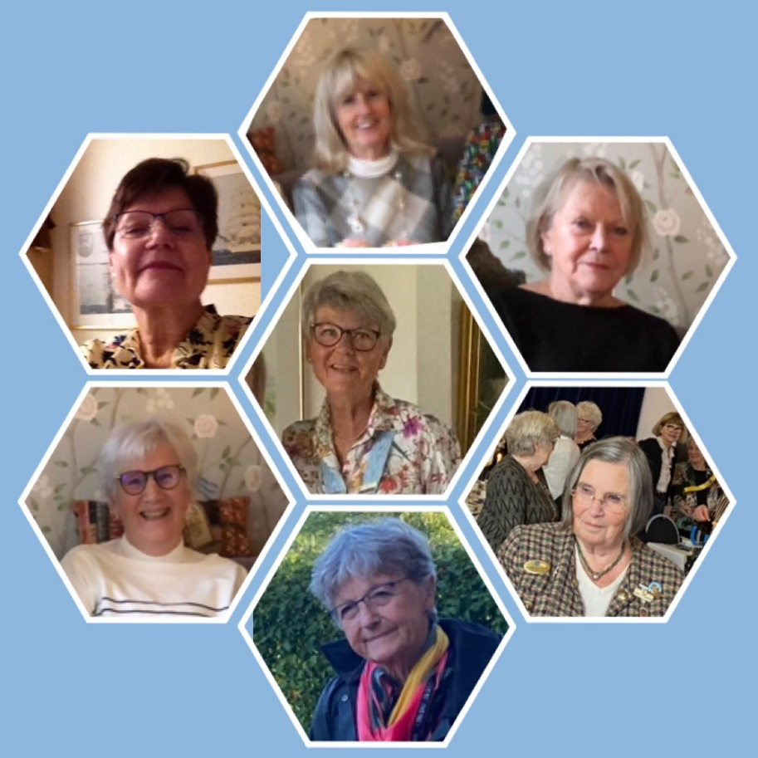

Här är jag omgiven av Verkställande Utskottet, VU, i Distrikt 239 under verksamhetsåret 2021-2022. Överst ser ni Britt Falkman Hagström. Sedan följer Marianne Kaufmann, Elisabeth von Friesendorff, Maimo Widesjö, Birgitta Lundquist och Marianne Wikfalk. Vilket fantastiskt fint gäng jag har haft till mitt förfogande! Ni är guld värda. Tusen tack för ert engagemang och stöd, era kloka synpunkter och oändliga tålamod! Marianne Kaufmann, past distriktspresident, lämnar nu styrelsen, men hon fortsätter i Europaprojektet. Vi hälsar Marie Edwins Månsson (vice distriktspresident) och Eva Glantz Bengtsson (vice distriktssekreterare) välkomna.
Det är med varm hand jag överlämnar distriktspresidentkedjan till min efterträdare Britt Falkman Hagström. Detta kommer att ske på Skanörs Gästgiveri den 5 juli. Hoppas vi ses där!

En Glad Midsommar och en riktigt SKÖN SOMMAR önskar jag er alla.
Elisabeth Nelson

